# Проект «Единый реестр населения»

Сведения о гражданах по всей России – персональные данные, родственные связи, доход, имущество, бизнес и т.п.

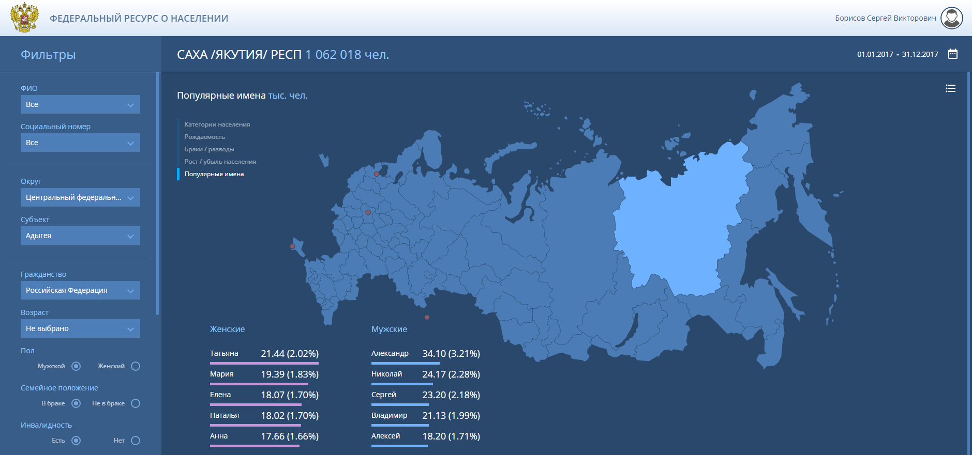

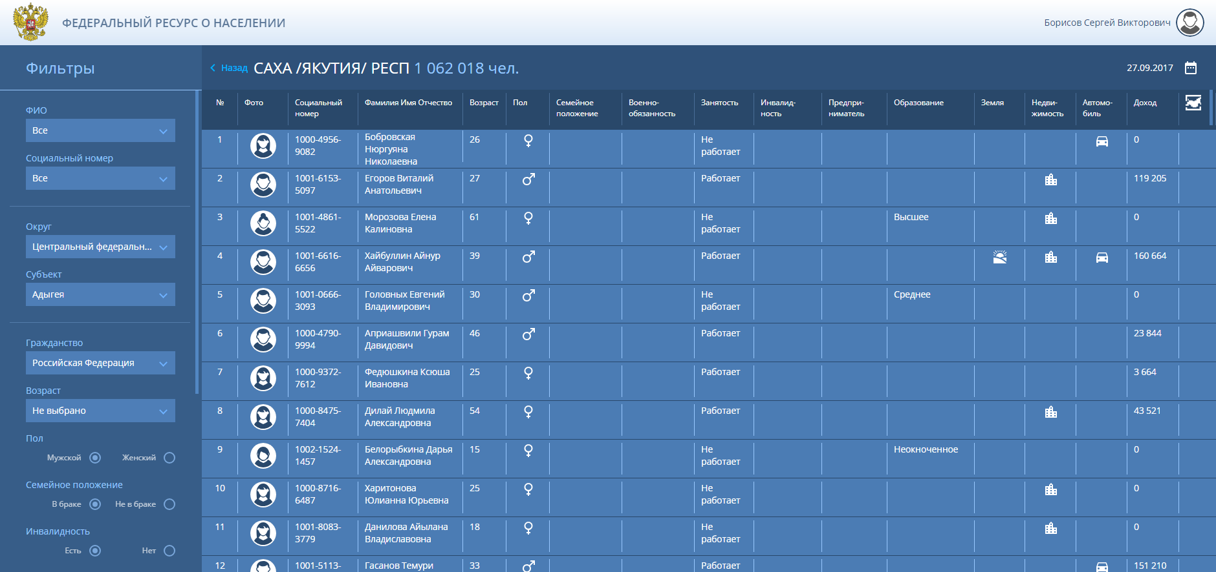

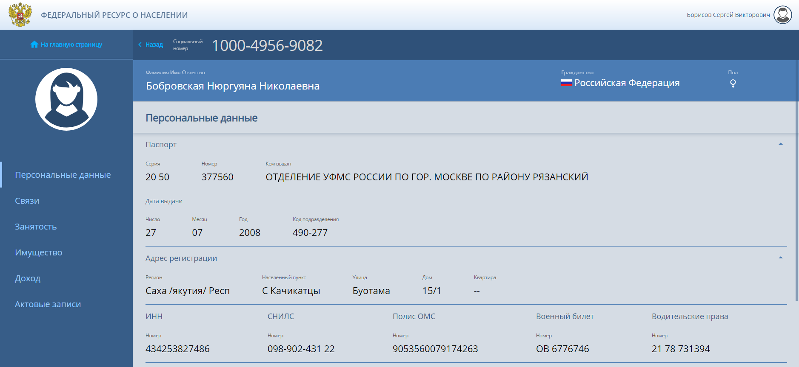

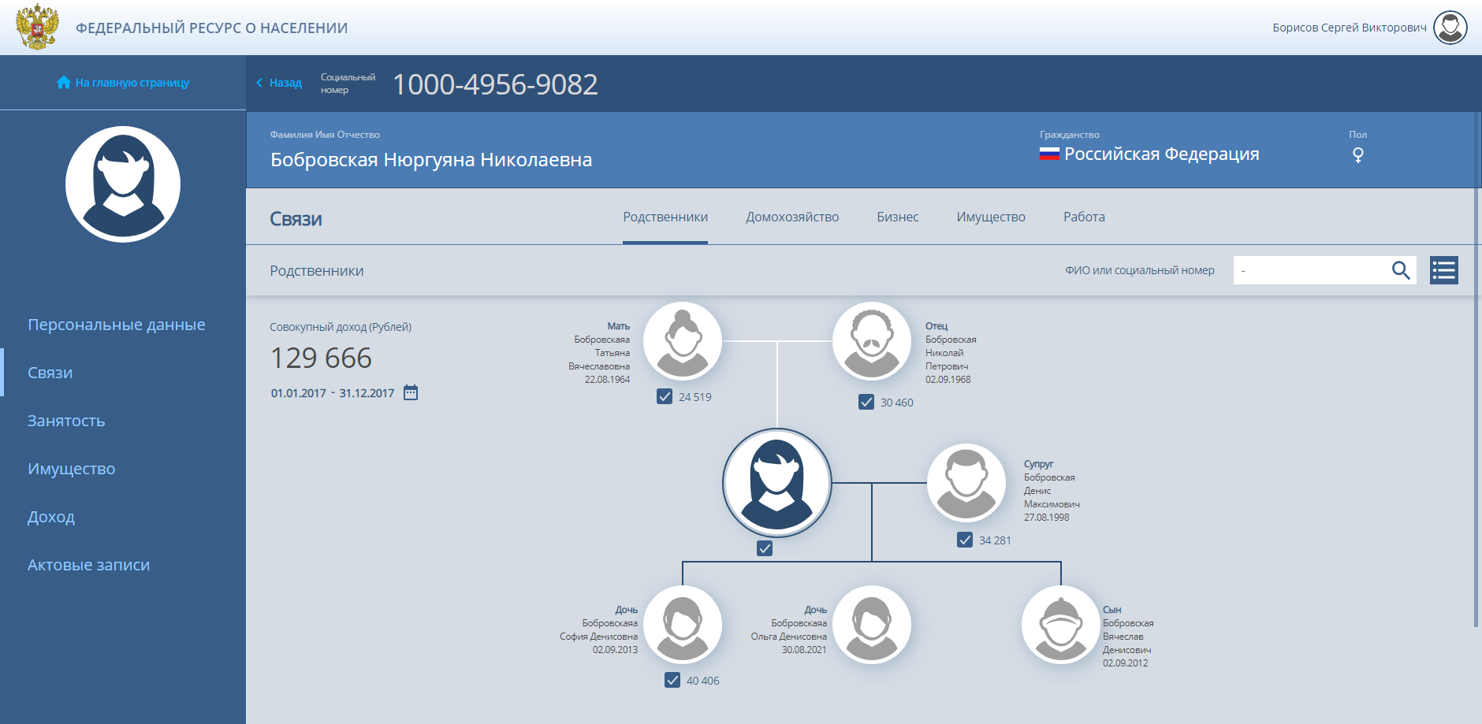

# Задание 0. GIT и настройка окружения

1. **Цель** – освоить базовые команды git (клонирование, создание веток, коммит, пуш-пулл).
2. **Результат** – настроенное окружение для разработки и настроенный локальный git-репозиторий.
3. Предполагаемый порядок действий:
   1. Установить желаемую среду разработки - Idea, Eclipse или другую – для первых заданий достаточно самого простого варианта, поддерживающего редактирование HTML, CSS и облегчающего работу по верстке – подсветка синтаксиса, подсветка ошибок, контекстная помощь и т.п.
   2. Склонировать удаленный репозиторий – или прямо из консоли, или с помощью среды разработки, если в ней присутствует поддержка git.
   3. Переключиться в ветку **develop**.
   4. Создать свою личную ветку, в которой будет вестись дальнейшая разработка – ветке дать имя согласно шаблону – **hse-<фамилия>-<имя>** (английскими буквами).
   5. Закоммитить изменения в локальный репозиторий.
   6. Отправить локальные изменения в удаленный репозиторий.
   7. Создать пул-реквест на внесение изменений из своей ветки в **develop**-ветку.
4. Подсказки по git - <https://services.github.com/on-demand/downloads/github-git-cheat-sheet.pdf>, <http://ndpsoftware.com/git-cheatsheet.html>
5. Адрес репозитория для практических занятий - <https://github.com/IBS-DIvanov/hse>

# Задание 1. Верстка

1. **Цель** – разобраться и понять основы HTML, CSS на примере создания HTML-макета для реестра населения и карточки с персональными данными гражданина. За основу берем макеты «**2 Область.png**», «**3 Персональные данные.png**».
2. **Результат** – сверстанный реестр и карточка гражданина.
3. Использовать **чистый HTML, CSS** без библиотек (в т.ч. и без сторонних CSS-фреймворков а-ля bootstrap, material design и т.п.).
4. Предполагаемый порядок действий:
   1. Ознакомиться с макетом, выделить в макете отдельные независимые блоки/компоненты согласно семантической нагрузке на макет.
   2. Описать основную структуру документа в HTML согласно макету и семантике компонент.
   3. Определить наборы CSS-правил согласно БЭМ-методологии.   
      **Примечание:** CSS-правила для описания структуры документа можно реализовывать одновременно с созданием структуры документа.
   4. При создании структуры документа и описании CSS использовать **grid-based layout**.
5. Что еще следует учесть при создании HTML/CSS-верстки:
   1. Есть вопрос – спрашивайте в группе Телеграмма или по мылу .

# Задание 2. Добавить интерактивность с помощью JavaScript, JQuery

1. **Цель** – разобраться с JQuery и JQuery Templates и реализовать таблицу с пользователями, которые грузятся через AJAX по ссылке <https://raw.githubusercontent.com/IBS-DIvanov/hse/develop/resources/json/temp_short.json> которая отображена на второй картинке сверху.
2. **Результат** – готовая таблица с пользователями, которая отображается и грузится через AJAX
3. **Использовать**: JavaScript, JQuery, JQuery Templates.
4. **По всем вопросами обращаться в телеграмм**.

# Задание 3. Реализовать задание 2 с помощью ExtJS

1. **Цель** – разобраться с ExtJS реализовать таблицу с пользователями, которые грузятся через AJAX по ссылке <https://raw.githubusercontent.com/IBS-DIvanov/hse/develop/resources/json/temp_short.json> которая отображена на второй картинке сверху. (создать новое приложение и реализовать только таблицу)
2. **Результат** – готовая таблица с пользователями, которая отображается и грузится через Store, с возможностью добавлять / удалять записи.
3. **Использовать**: ExtJS ( <https://docs.sencha.com/extjs/6.6.0/index.html> )
4. **По всем вопросами обращаться в телеграмм**.